**AKADEMIA MAZOWIECKA W PŁOCKU**

**WYDZIAŁ NAUK HUMANISTYCZNYCH I INFORMATYKI**

**System rezerwowania wizyt online do zakładu fryzjerskiego**

**Dokumentacja**

**Projekt wykonany przez:**

**Bartłomiej Górczyński**

**Damian Kapela**

**Patryk Popielski**

**Spis treści**

1. **Cel projektu**
2. **Zastosowane rozwiązania technologiczne oraz narzędzia**
3. **Pliki wchodzące w skład projektu**
4. **Baza danych**
5. **Aktorzy**
6. **Wygląd strony**
7. **Komunikaty**
8. **Zawartość plików**
9. **JavaScript**
10. **Grafiki**
11. **Podsumowanie**
12. **Cel projektu**

Głównym zadaniem aplikacji jest umawianie się online na wizyty w zakładzie fryzjerskim. Program dostosowany jest do dwóch typów użytkowników: gościa i zalogowanego użytkownika. Różnica pomiędzy nimi polega na tym, że gość może przejrzeć dostępne terminy, a zalogowany użytkownik zarezerwować wizytę.

1. **Zastosowane rozwiązania technologiczne oraz narzędzia**

Projekt został wykonany głównie w języku PHP (wersja 8.2.4), gdyż jest on uznawany za jeden z najbezpieczniejszych języków programowania, dzięki temu, że posiada wbudowane zabezpieczenia chroniące przed wirusami i złośliwym oprogramowaniem, a także chroni strony internetowe przed typowymi zagrożeniami. Dodatkowo jest on szybki i wydajny, szczególnie w małych aplikacjach takich jak nasza. W parze z językiem PHP wykorzystaliśmy serwer Apache (wersja 2.4.56), ponieważ jest on otwartym i darmowym oprogramowaniem serwera HTTP, współpracującym z wieloma językami programowania w tym właśnie PHP. Jednocześnie jest on obecnie powszechnie stosowany i wykorzystywany przez wielu hostingodawców na świecie uruchamiających strony internetowe i aplikacje, a także jest dostępny na wielu systemach operacyjnych. Do przechowywania danych wykorzystaliśmy system bazodanowy MySQL (wersja 15.1). Wybraliśmy go ze względu na jego szeroką pule możliwości oraz skalowalność, która idealnie znajdzie swoje zastosowanie w przypadku chęci rozbudowy bazy o dodatkowe informacje w przyszłości. Do uruchomienia serwera Apache oraz systemu MySQL wykorzystaliśmy program XAMPP3.3.0, gdyż stanowi on wieloplatformowy i zintegrowany pakiet złożony z: bazy danych MariaDB 10.4.28 (kompatybilnej z MySQL), serwera WWW oraz interpreterów. Inaczej mówiąc został on wykorzystany przez nas, gdyż posiada on wbudowane wszystkie funkcje, które były niezbędne do wykonania tego projektu.

Aplikacja opera się również o kaskadowe arkusze stylów CSS, które pozwalają sformatować stronę pod względem jej wyglądu, poprzez przechowywanie reguł zmieniających domyślne ustawienia elementów stron internetowych takich jak: czcionka, kolory, rozmiar tekstu lub rozmieszczenie elementów na stronie. Ostatnim wykorzystanym przez nas narzędziem jest język JavaScript, gdyż pozwala on na tworzenie interaktywnych elementów na stronach internetowych do bezpośredniej interakcji bez konieczności ponownego załadowania strony. To właśnie powszechne zastosowanie JavaScript do dynamicznego modyfikowania HTML i CSS wpłynęło na wykorzystanie przez nas tego języka.

1. **Pliki wchodzące w skład projektu**

Na projekt składają się: 2 grafiki w formacie PNG, plik kodu źródłowego JavaScript, kaskadowy arkusz styli oraz 22 plików z kodem źródłowym PHP.

Lista plików:

* baner.png
* logo.png
* JavaScript.js
* style.css
* index.php
* log.php
* rejestracja.php
* uslugi.php
* edytujUslugi.php
* usunUsluge.php
* kalendarz.php
* dzien.php
* sendToDatabase.php
* wizyty.php
* godzPracy.php
* edytujGodzPracyKalendarz.php
* edytujGodzPracy.php
* profil.php
* zarzadzanie.php
* addUser.php
* editUser.php
* klienci.php
* resetujHaslo.php
* usunPracownika.php
* logout.php
* kontakt.php
* unsetDla.php

1. **Baza danych**

Z bazą danych łączymy się za pomocą poniższego fragmentu kodu:

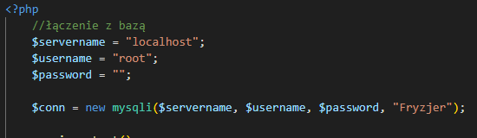

Schemat bazy danych:

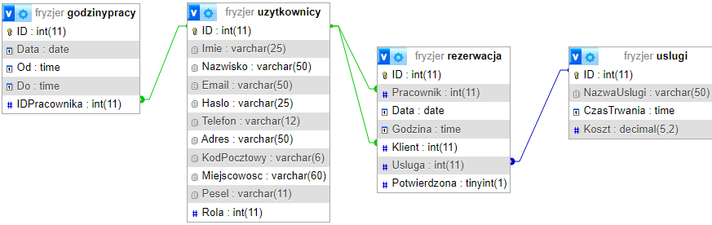

Baza danych składa się z następujących tabel:

* godzinypracy
* rezerwacja
* uslugi
* uzytkownicy

**godzinypracy**

Zawiera informacje na temat godzin pracy każdego z pracowników w danym dniu roboczym. Przechowywane są tam dane takie jak:

* **ID** - (int)
* **Data** – (date) -dzień pracy
* **Od** – (time) - o której dany pracownik zaczyna zmianę
* **Do** – (time) - o której dany pracownik kończy pracę
* **IDPracownika** – (int) - id konkretnego pracownika

**rezerwacja**

Znajdują się tutaj informacje na temat rezerwacji dokonanych przez klientów w danym dniu. Przechowuje takie informacje jak:

* **ID** - (int)
* **Pracownik** – (int) - ID pracownika, który ma obsłużyć danego klienta
* **Data** – (date) - konkretna data rezerwacji
* **Godzina** – (time) - na która godzinę klient jest umówiony
* **Klient** – (int) - ID klienta umówionego na wizytę
* **Usluga** – (int) - ID usługi, która ma zostać wykonana
* **Potwierdzenie** – (int) - informacja czy dana wizyta została już potwierdzona czy też nie

**uslugi**

Zawiera informacje o usługach dostępnych w ofercie zakładu. Zawiera dane takie jak:

* **ID** - (int)
* **NazwaUslugi** - (varchar(50)) - przechowuje nazwę danej usługi
* **CzasTrwania** - (time) - informacja o czasie trwania usługi wyrażona w minutach
* **Koszt** - (decimal(5,2)) - cena usługi

**uzytkownicy**

Przechowuje dane dotyczące użytkowników, czyli pracowników i klientów. Zawiera:

* **ID** - (int)
* **Imie** - (varchar(25)) - imię użytkownika, pole obowiązkowe
* **Nazwisko** - (varchar(50)) - nazwisko użytkownika, pole obowiązkowe
* **Email** - (varchar(50)) - adres email użytkownika, pole nieobowiązkowe, gdyż istnieje możliwość dodania użytkownika przez pracownika, a wtedy taki użytkownik nie posiada adresu email
* **Haslo** - (varchar(25)) - hasło użytkownika, pole nieobowiązkowe (brak danych dotyczących hasła, spowoduje brak możliwości zalogowania się na konto)
* **Telefon** - (varchar(12)) - telefon użytkownika, pole obowiązkowe
* **Adres** - (varchar(50)) - przechowuje adres użytkownika, składający się z ulicy, numeru domu oraz numeru mieszkania (jeśli dotyczy), pole nieobowiązkowe (dotyczy tylko pracownika, a nie każdego użytkownika)
* **KodPocztowy** - (varchar(6)) - przechowuje kod pocztowy pracownika, pole nieobowiązkowe
* **Miejscowosc** - (varchar(60)) - przechowuje miejscowość, w której zamieszkuje dany pracownik, pole nieobowiązkowe
* **Pesel** - (varchar(11)) - przechowuje numer pesel pracownika, pole nieobowiązkowe
* **Rola** - (int) - liczba reprezentująca poziom uprawnień dla każdego użytkownika

1. **Aktorzy**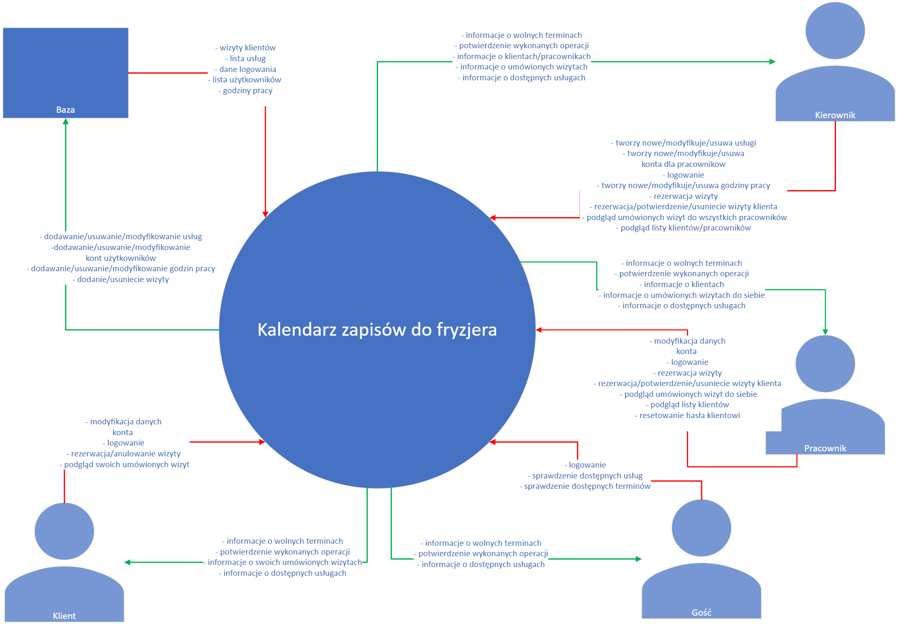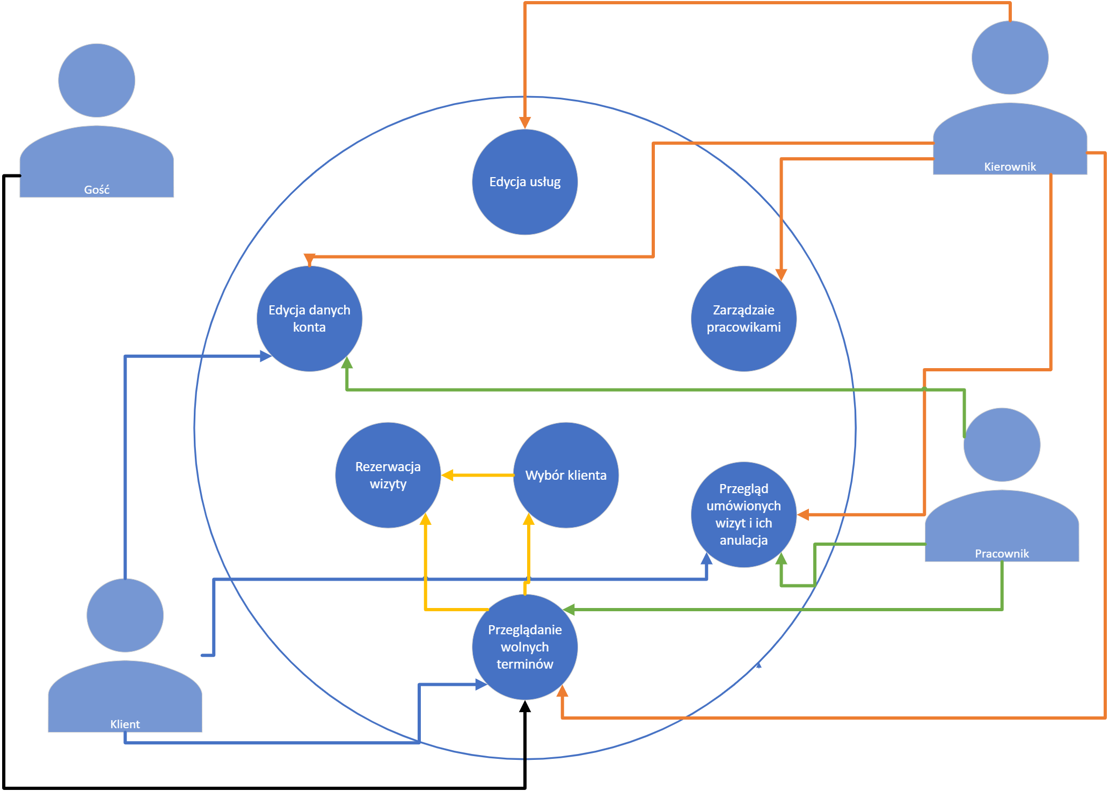

**Aktor gość**

Gość jest użytkownikiem aplikacji o najmniejszych uprawnieniach. Może on jedynie poruszać się po niektórych stronach aplikacji. Do operacji możliwych do wykonania należą: wyświetlenie strony głównej, przejście do strony logowania oraz rejestracji, a także sprawdzenie dostępnych usług oraz terminów. Nie ma on możliwości zarezerwowania wizyty.

**Aktor klient**

Klient jest podstawowym poziomem uprawnień każdego użytkownika po założenia konta. Ma on dostęp do tych samych funkcji co gość oraz dodatkowo może: zarezerwować wizytę, sprawdzić umówione wizyty (bez historii przeszłych wizyt), anulować wizytę, zmienić hasło, edytować swoje dane osobowe oraz wylogować się.

**Aktor pracownik**

Pracownik jest użytkownikiem o wyższym poziomie uprawnień. Utworzenie takiego konta jest możliwe tylko przez właściciela. Posiada dostęp do wszystkich funkcji dostępnych dla klienta, jak również: potwierdza wizyty, może umówić wizytę klientowi, dodaje konta klienta (konto, na które nie można się zalogować, jako forma zapisu stacjonarnego) oraz może zresetować hasło do konta klienta.

**Aktor właściciel**

Właściciel jest użytkownikiem o najwyższym poziomie uprawnień. Utworzenie takiego konta jest nie możliwe. Jest tylko jeden użytkownik z takimi uprawnieniami. Posiada on wszystkie wymienione do tej pory uprawnienia oraz dodatkowo: ustawia godziny pracy pracowników, modyfikuje godziny pracy pracowników, edytuje listę usług (dodaje, edytuje, usuwa), dodaje nowych pracowników, usuwa pracowników, modyfikuje dane o pracownikach i resetuje hasło do konta pracownika. Dodatkowo ma on dostęp do specjalnego paska nawigacyjnego.

1. **Wygląd strony**

Każda stworzona podstrona z zawartością dzieli się na pięć głównych elementów: banner, menu nawigacyjne, menu administracyjne, zawartość i stopkę. Większość z nich pojawia się zawsze i bezwarunkowo. Wyjątkiem jest menu administracyjne, które pojawi się tylko w momencie, gdy zalogujemy się na koncie z uprawnieniami właściciela.

**Banner**: Po prawej stronie znajduje się logo zakładu fryzjerskiego, które po kliknięciu przenosi na stronę główną. Po prawej stronie znajdują się dwa odnośniki. Jednym z nich jest nasz adres email, który po kliknięciu przeniesie nas do strony z edycją profilu. Jest on jednak widoczny tylko po zalogowaniu. Drugim odnośnikiem jest przycisk, który w zależności od tego czy jesteśmy zalogowani czy nie wyświetla “Zaloguj” lub “Wyloguj” oraz po kliknięciu przeniesie do strony logowania lub wyloguje.



**Menu nawigacyjne**: Dzieli się na cztery elementy podpisane:

* “Strona główna”, który po kliknięciu przenosi na stronę główną
* “Rezerwacja wizyty”, który po kliknięciu przez klienta wyświetli listę usług i umożliwi proces rezerwacji wizyty. Jeśli jednak zostanie wciśnięty przez pracownika pokaże się okno z wyborem rezerwacji dla klienta lub tez samego pracownika.
* “Umówione wizyty”, który po kliknięciu wyświetli listę zaplanowanych wizyt. W przypadku, kiedy pracownik jest zalogowany wyświetla się liczba wizyt jego klientów do zatwierdzenia. Natomiast, kiedy właściciel jest zalogowany wyświetla się liczba wszystkich wizyt do zatwierdzenia.

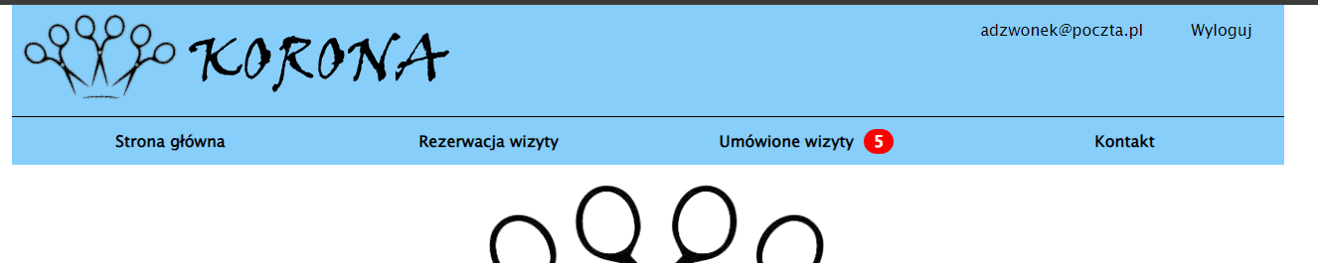

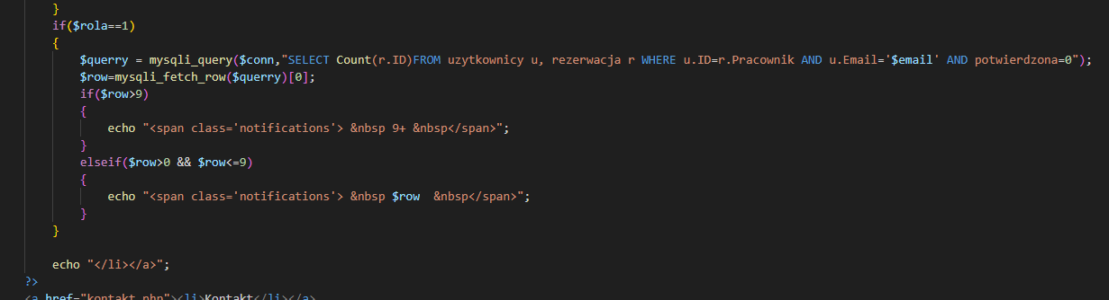

* “Kontakt”, który po kliknięciu przenosi na stronę z danymi kontaktowymi zakładu



**Menu administracyjne**: Dzieli się na cztery elementy podpisane:

* “Zarządzanie pracownikami”, który po kliknięciu przenosi na stronę z zarządzaniem pracownikami
* “Dodaj/Edytuj usługę”, który po kliknięciu przenosi na stronę z edycją listy usług
* “Ustaw godziny pracy”, który po kliknięciu przenosi na stronę do ustawiania godzin pracy
* “Zmień godziny pracy”, który po kliknięciu przenosi na stronę do modyfikowania godzin pracy



**Zawartość**: Tutaj znajduje się zawartość każdej strony. Ten element główny jest charakterystyczny dla każdej strony aplikacji.

**Stopka**: Znajduje się tutaj krótkie hasło reklamowe “Trudno wyobrazić sobie bardziej uroczyste i efektowne fryzury niż te zrobione przez naszych fryzjerów. **Profesjonalne strzyżenie** to absolutny must have w życiu! Wszyscy będą oczarowani twoją nową fryzurą. W **salonie Korona** znajdziesz **profesjonalistów, którzy wykonują swoją pracę najlepiej jak mogą** Nie wydasz fortuny, a przy okazji zmienisz swój wygląd.”. Jego niektóre fragmenty zostały wyróżnione poprzez pogrubienie.



1. **Komunikaty**

W całej aplikacji po wywołaniu określonymi warunkami pojawiają się trzy rodzaje komunikatów. Pierwszy z nich to potwierdzenie, które służy do proszenia użytkownika o potwierdzenie wykonania danej operacji. Składa się z pytania i dwóch odpowiedzi “Tak”, która umożliwi wykonanie operacji, na którą została wyrażona zgoda i "Nie”, która zamknie komunikat.

Natomiast pozostałe dwa nich służą tylko i wyłącznie informowaniu użytkownika o tym co się właśnie wykonało w postaci wiadomości. Należą do nich informacje i błędy. Domyślnie zamykają się one automatycznie po kilku sekundach, jednak można je zamknąć szybciej poprzez kliknięcie w komunikat. Przykład powiadomienia:

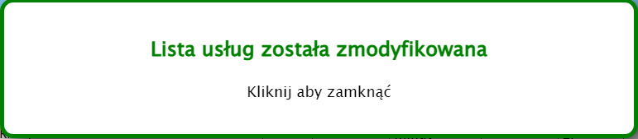

1. **Zawartość plików**

**index.php**  
Strona główna witryny. Wyświetla się na niej baner zakładu fryzjerskiego. Pod nim w zależności od naszej roli i stanu zalogowania przyciski przenoszące do formularzu logowania, listy usług lub bazy klientów:

* dla niezalogowanych: “Zaloguj/zarejestruj się” oraz “Sprawdź naszą ofertę”
* dla zalogowanych klientów: “Umów wizytę”
* dla zalogowanej obsługi: “Umów wizytę” z możliwością zarezerwowania wizyty klientowi oraz “Baza klientów”

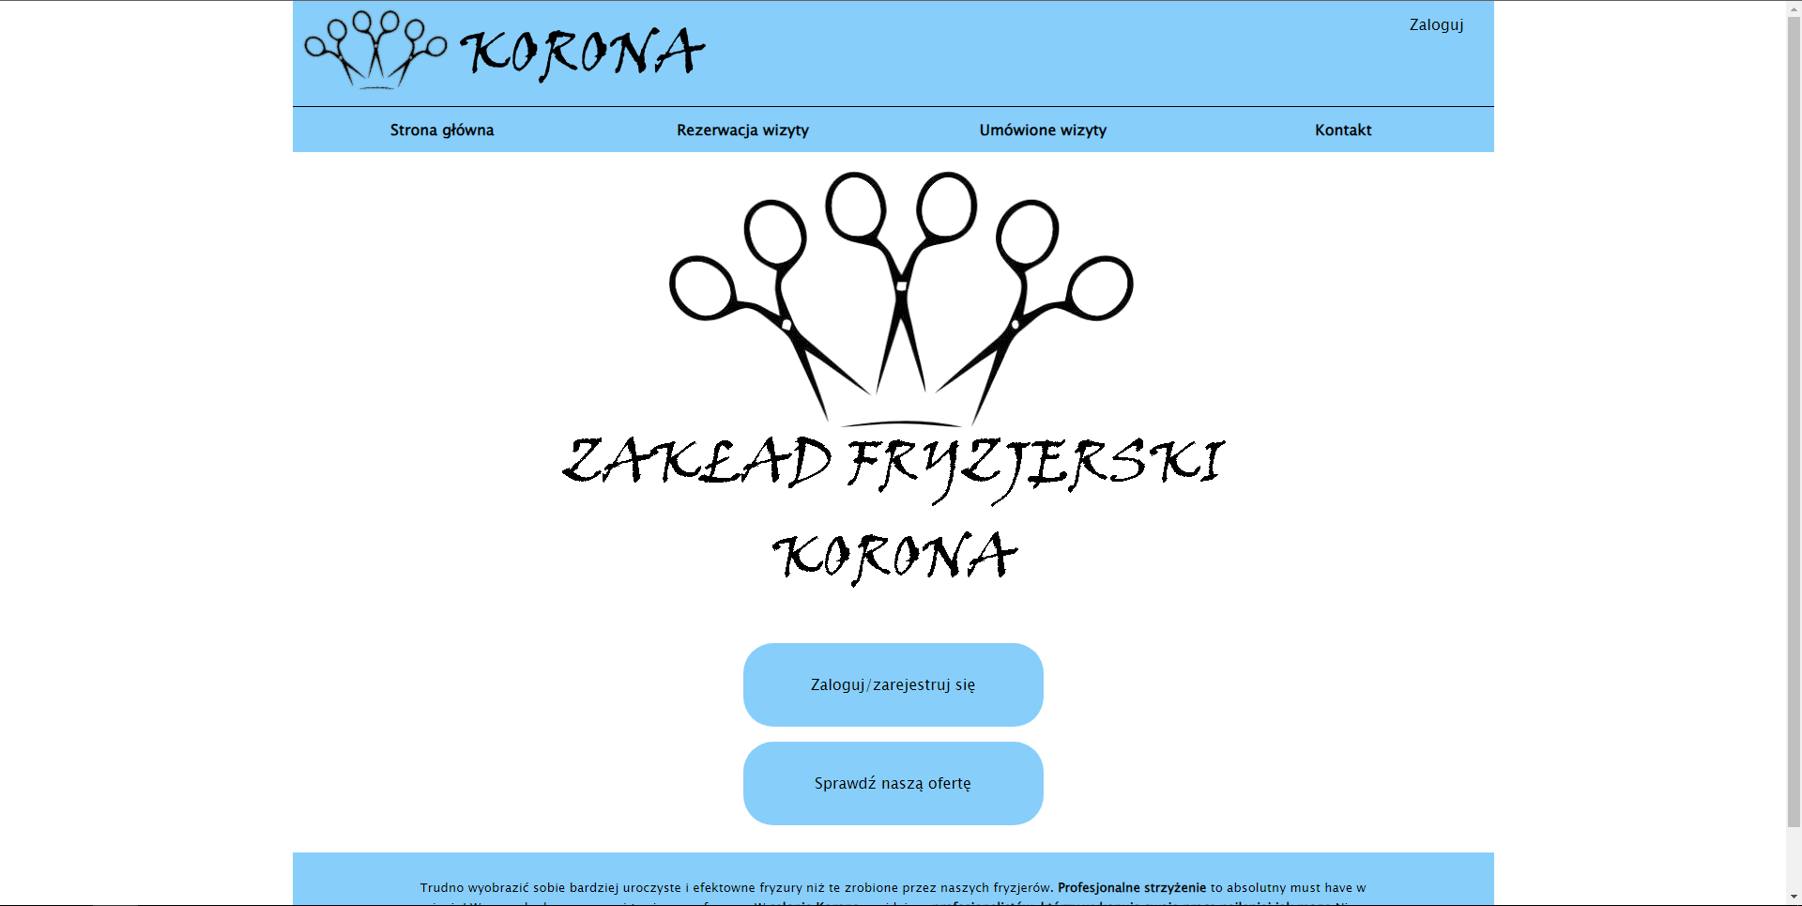

**log.php**  
Strona logowania. Znajduje się tutaj formularz umożliwiający zalogowanie się na swoje konto. Do zalogowania wymagany jest adres email (pełniący rolę loginu) oraz hasło. Strona sprawdza poprawność wprowadzonych danych oraz istnienie konta powiązanego z takimi danymi i ewentualnie w razie wprowadzenia błędnych danych wyświetla komunikat “Nieprawidłowy email lub hasło”. Formularz posiada zabezpieczenia przed tak zwanym wstrzykiwaniem SQL. Pod formularzem znajduje się napis “Nie masz konta? Zarejestruj się” przenoszący do rejestracji.

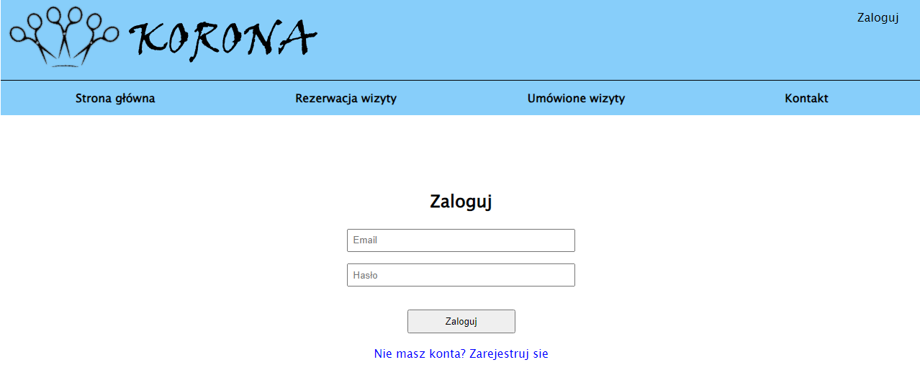

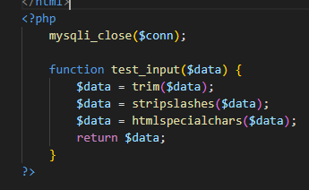

**rejestracja.php**  
Rejestracja konta. Wyświetla się na niej formularz do rejestracji konta. W jego skład wchodzą pola do wpisania: imienia, nazwiska, numeru telefonu, adresu email (pełniącego rolę loginu do konta), hasła oraz potwierdzenia hasła. Formularz posiada reguły walidacji uniemożliwiające podanie nieoczekiwanych znaków w polach, jak również zabezpieczenia przed tak zwanym wstrzykiwaniem SQL. Kiedy jakaś reguła walidacji nie zostanie spełniona wyświetli się stosowny komunikat pod odpowiednim okienkiem do wprowadzania danych.

* Gdy wprowadzimy niedozwolony znak wyświetli się komunikat “Niepoprawne dane” lub “Email jest niepoprawny”.
* Gdy wprowadzimy email, który jest już przypisany do jakiegoś konta to zobaczymy komunikat “Podany adres email jest już zajęty”.
* Gdy podane hasła będą się różnić “Podane hasła nie są identyczne”.

Po poprawnym wypełnieniu formularza do bazy zostaną dodane podane przez nas dane, a następnie zostaniemy zalogowani i przeniesieni na stronę główną.

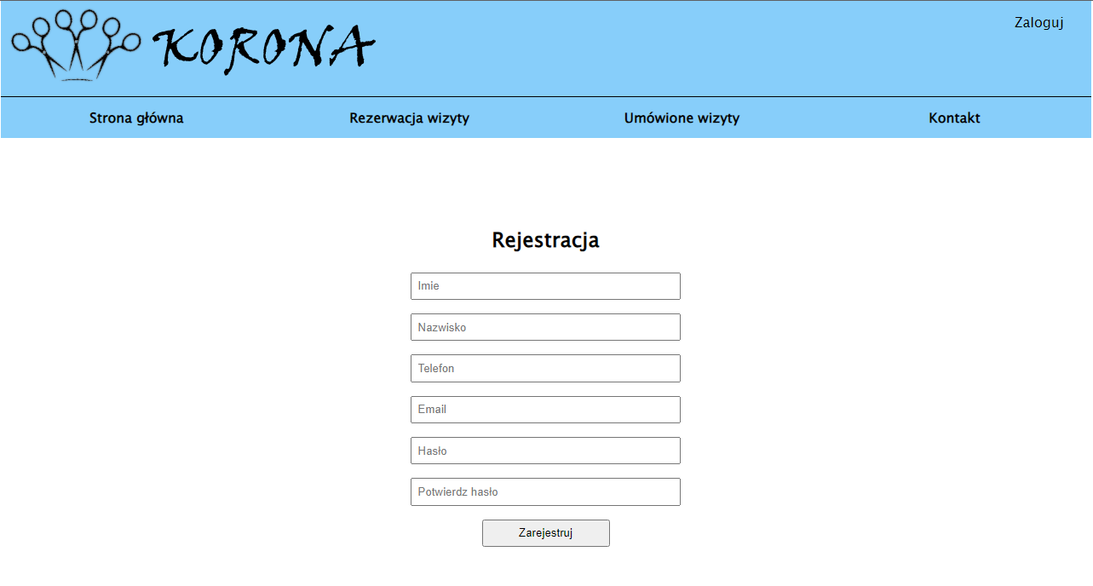

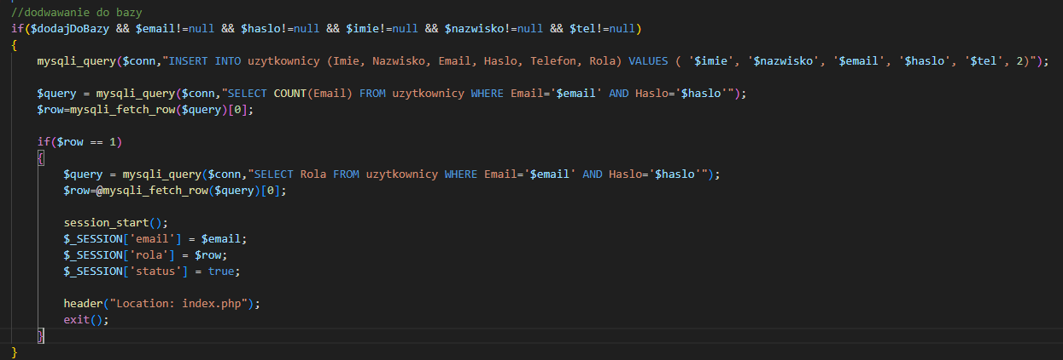

**uslugi.php**  
Lista oferowanych przez zakład fryzjerski usług. Znajdują się tutaj pobrane z bazy usługi, składające się z nazwy usługi, czasu trwania podanego w minutach, ceny podanej w złotówkach (bez groszy) oraz przycisku “Umów”. Po kliknięciu w przycisk przeniesie nas do wyboru dnia. Dodatkowo na tej stronie będą pojawiać się komunikaty informujące o powodzeniu (“Wizyta została zarezerwowana pomyślnie”) lub niepowodzeniu (“Przykro nam, podany termin nie jest już dostępny”) przy rezerwacji wizyty.

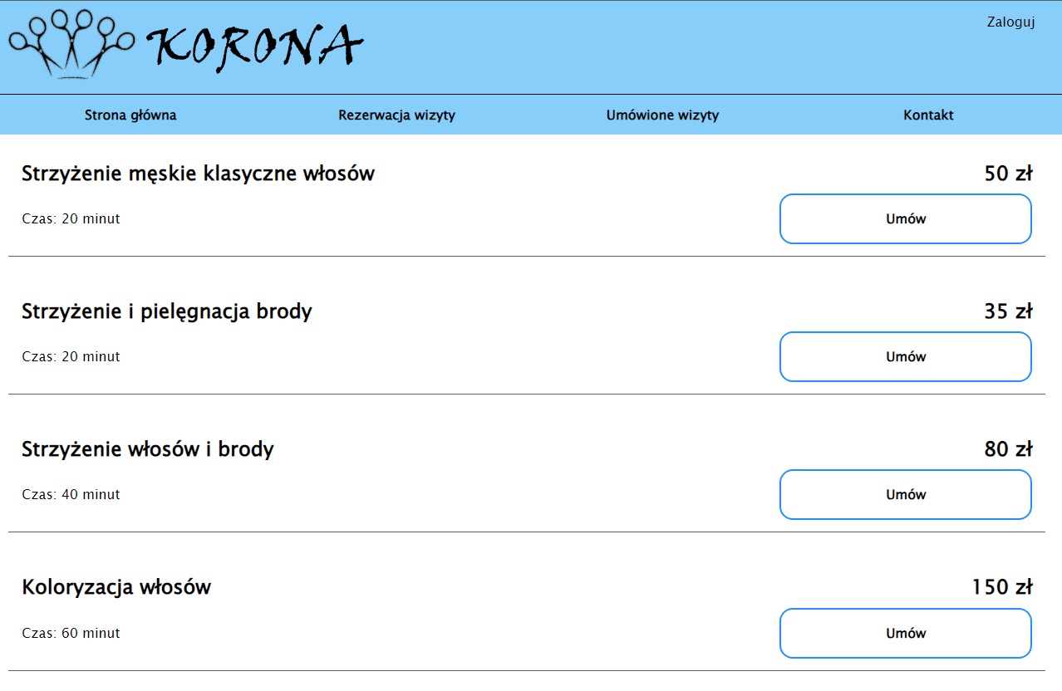

**edytujUslugi.php**  
Lista oferowanych przez zakład fryzjerski usług z możliwością ich modyfikacji. Wyświetla się tutaj lista wszystkich usług pobranych z bazy, które możemy zmodyfikować. Modyfikacja usług obejmuje zmianę nazwy, ceny, czasu trwania, ale także usunięcie lub dodanie usługi. Po każdej z tych operacji pojawi się informacja potwierdzająca pomyślnie dokonane dodanie, usunięcie lub modyfikację z treścią “Lista usług została zmodyfikowana” lub “Usługa została usunięta”. Dostęp tutaj ma tylko właściciel.

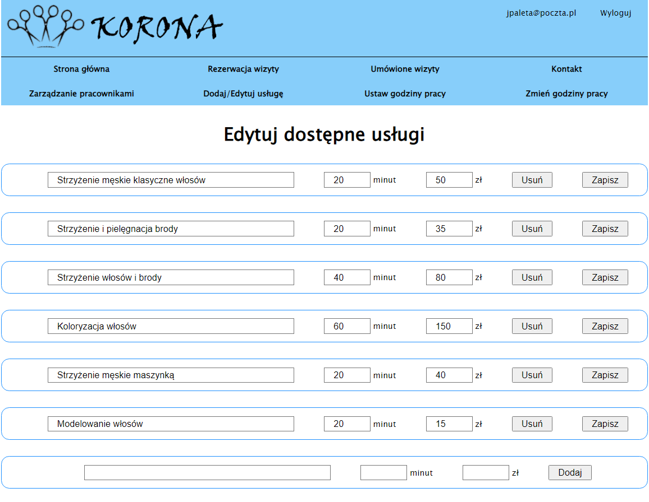

**usunUsluge.php**

Znajduje się tutaj tylko kod PHP. Dostęp tutaj ma tylko właściciel, a pozostali użytkownicy przenoszeni są na stronę główną. W tym miejscu na początku następuje sprawdzenie, czy wybrana przez nas wcześniej usługa istnieje. Jeśli tak to następuje jej usunięcie. Następnie użytkownik zostaje przeniesiony do strony umożliwiającej edycję usług.

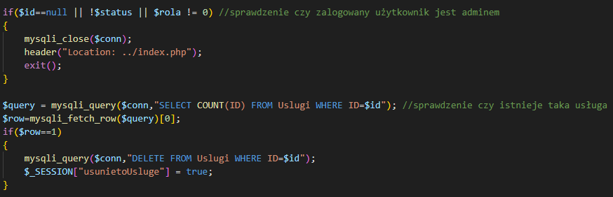

**kalendarz.php**  
Wyświetla kalendarz. Znajduje się tutaj nazwa miesiąca i strzałki do zmiany miesięcy. Poniżej zostają narysowane wszystkie dni danego miesiąca uwzględniając ich dzień tygodnia, tak aby wszystko wyglądało jak kalendarz. Wszystkie dni oznaczane są odpowiednimi kolorami jako dostępne i niedostępne na podstawie przypisanych w tym dniu godzin pracy pracowników. Po kliknięciu dnia oznaczonego jako dostępny przeniesie nas do listy możliwych w tym dniu terminów. Pod kalendarzem znajduje się jego legenda, składająca się z odpowiednich kolorów i ich oznaczeń “dzień niedostępny” oraz “dzień dostępny”.

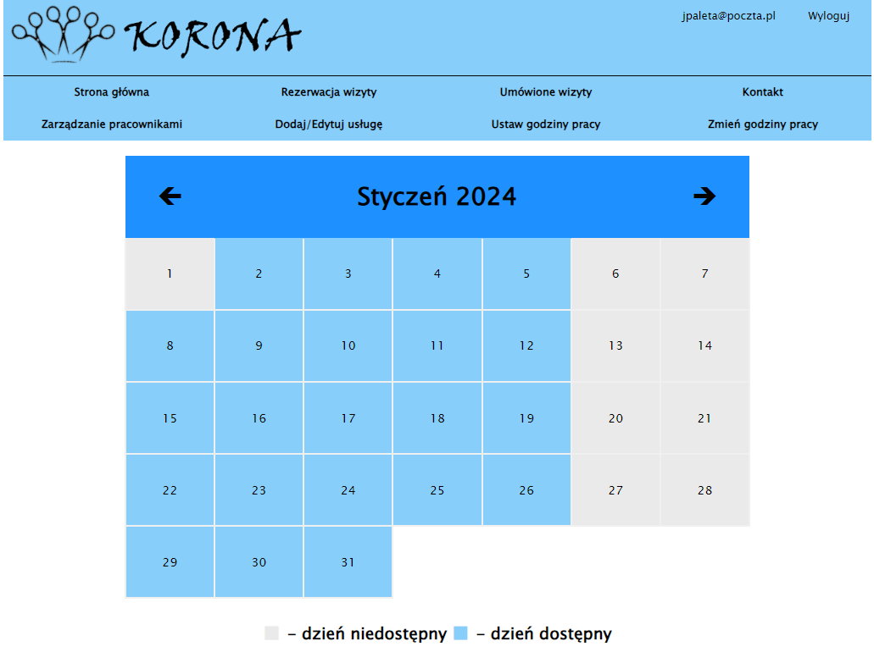

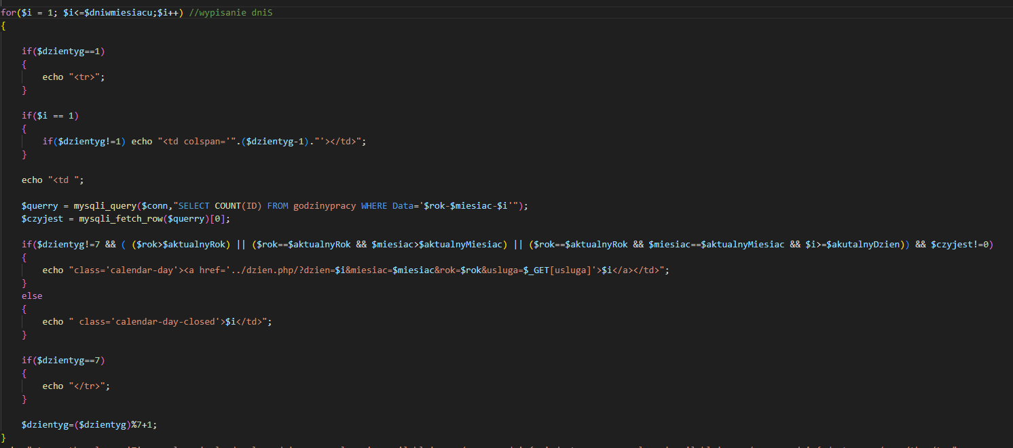

**dzien.php**  
Lista wszystkich możliwych terminów. Wyświetla się tutaj data wybranego przez nas dnia oraz godziny otwarcia zakładu w tym dniu. Poniżej jest lista (sporządzona w formie tabelki) godzin zaczynając od godziny otwarcia do godziny zamknięcia zakładu wraz z informacją o wolnych (informacja “Wolne”) i zajętych (informacja “Niedostępne”) terminach dla każdego z pracujących danego dnia pracowników. Pracownik, który chce zarezerwować wizytę dla samego siebie nie będzie mógł zarezerwować jej u siebie. Dodatkowo algorytm oblicza czas potrzebny na wykonanie wybranej przez nas usługi i oznacza niektóre wolne terminy jako niedostępne, aby uniknąć sytuacji nakładania się na siebie kilku wizyt lub zostawania po godzinach pracownika. Po kliknięciu w wolny termin strona sprawdzi, czy jesteśmy zalogowani i wyświetli odpowiedni komunikat:

* gościom: “Aby zarezerwować wizytę musisz być zalogowany!” a pod nim link do logowania z tekstem “Kliknij tutaj, aby się zalogować lub założyć konto”
* pozostałym: “Czy chcesz zarezerwować usługa (koszt cena zł) w dniu data na godzinę godzina do fryzjer?”, gdzie po kliknięciu “Tak” przejdziemy do kolejnego etapu rezerwacji wizyty

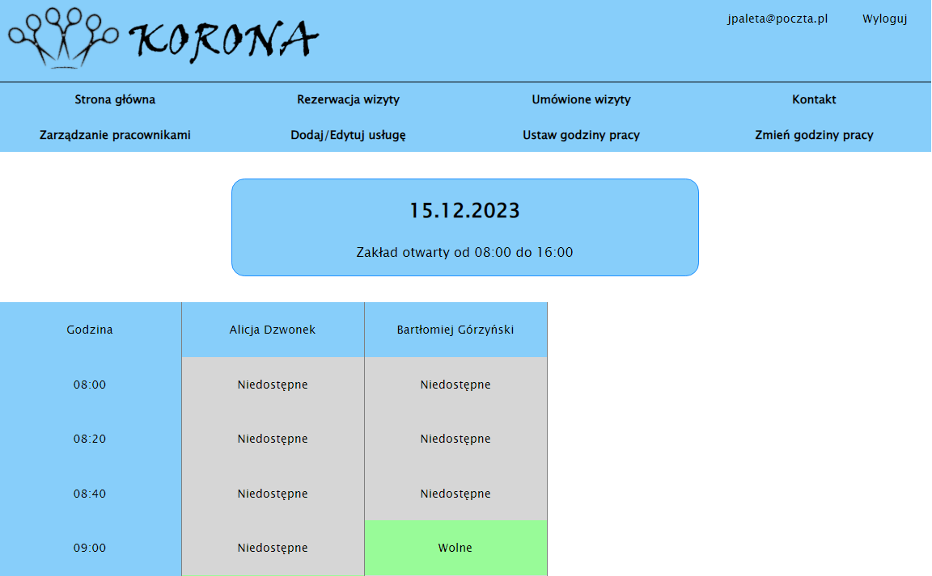

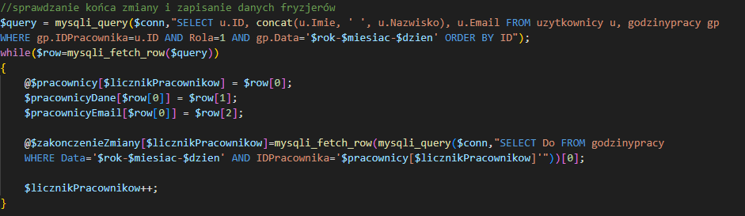

**sendToDatabase.php**  
Znajduje się tutaj tylko kod PHP. W tym miejscu sprawdzany jest wybrany przez nas termin, aby upewnić się czy nie został on zajęty przez kogoś innego. Jeżeli nie ma przeciwskazań do umówienia wizyty to zostaje ona dodana do bazy, w przeciwnym wypadku nic się nie stanie. Jeżeli korzystamy z funkcji zapisania wizyty dla klienta to do bazy zostanie wpisany klient, a nie konto pracownika, z którego dokonujemy rezerwacji. Po tym następuje zapisanie informacji o sukcesie lub niepowodzeniu umówienia wizyty i przekierowanie użytkownika do listy usług.

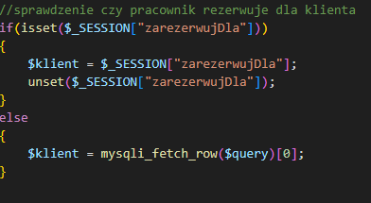

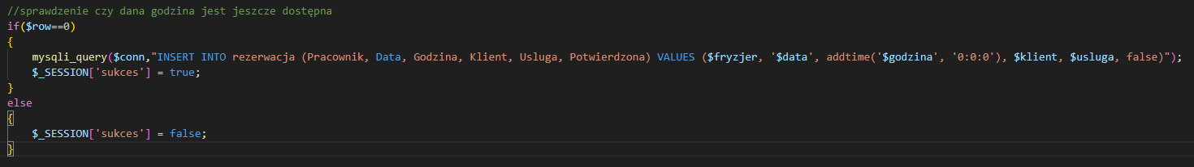

**wizyty.php**  
Lista wizyt. Wyświetlane są tutaj umówione wizyty (bez historii przeszłych wizyt). Każda wizyta składa się z daty, godziny, rodzaju, ceny i czasu trwania usługi. Natomiast informacje dodatkowe wyświetlane są w zależności od uprawnień konta:

* klient: imię i nazwisko fryzjera, przycisk “Anuluj wizytę”
* pracownik: imię, nazwisko, numer telefonu klienta oraz przyciski “Potwierdź wizytę” i “Anuluj wizytę”
* właściciel: imię, nazwisko fryzjera oraz przyciski “Potwierdź wizytę” i “Anuluj wizytę”

Po kliknięciu przycisku “Anuluj wizytę” dana wizyta zostanie usunięta, natomiast po kliknięciu “Potwierdź wizytę” pracownik zaakceptuje daną wizytę (jako system weryfikowania wizyt) a przycisk staje się nieaktywny.

Widok u klienta:

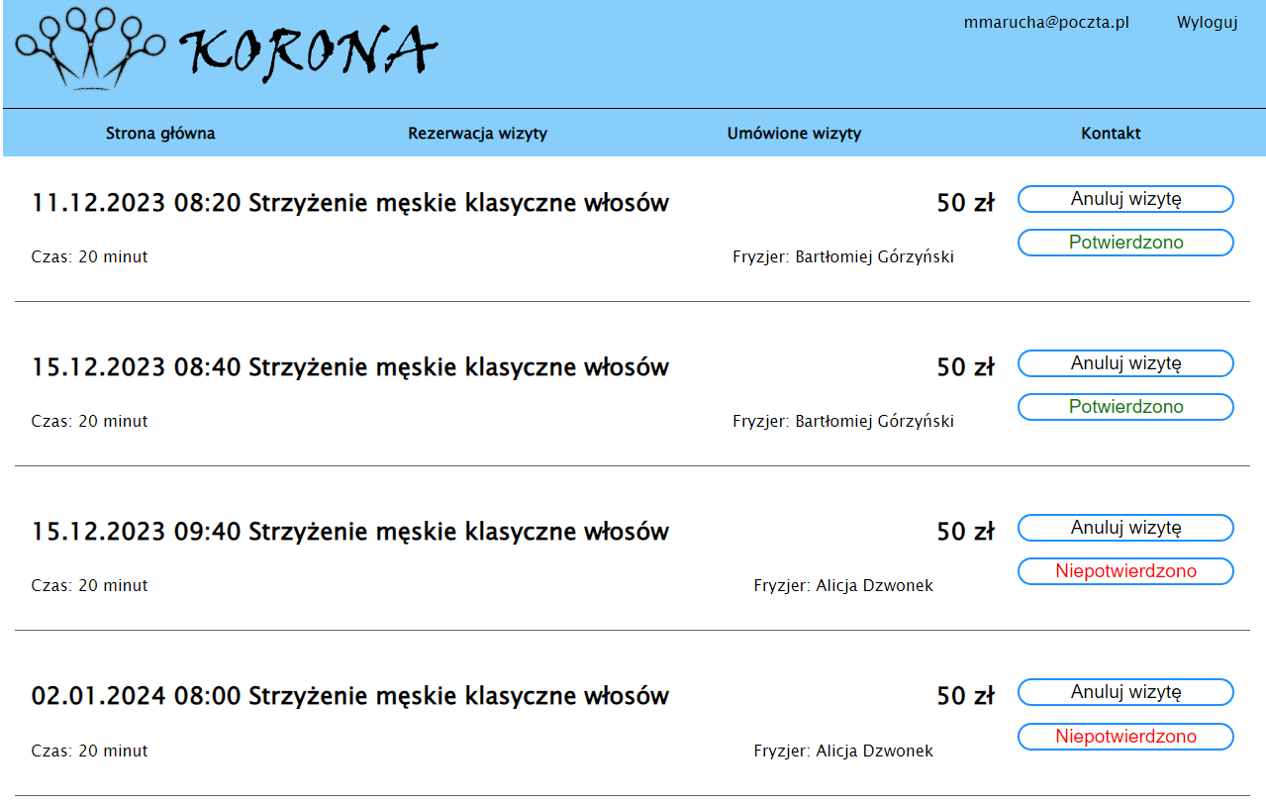

Widok u pracownika:

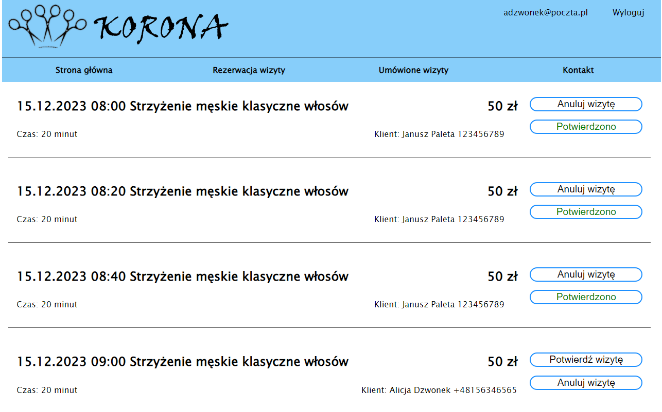

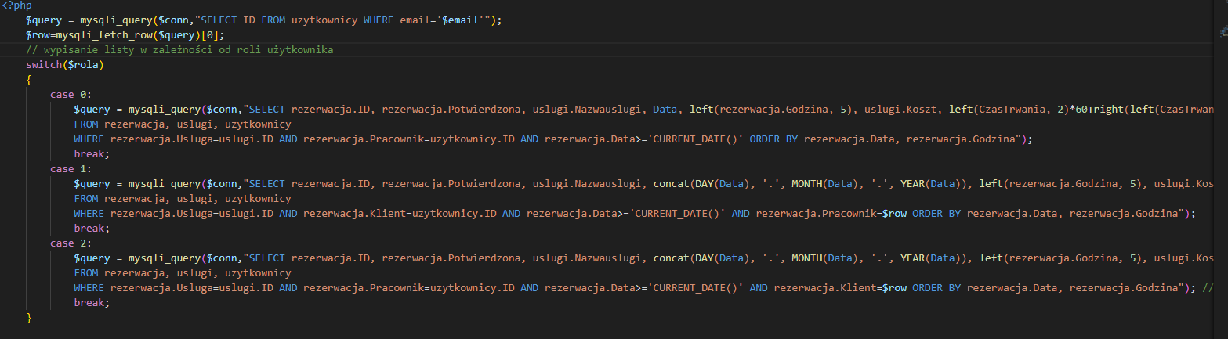

Po potwierdzeniu wizyty do klienta zostaje wysłany email z informacja o potwierdzeniu wizyty. Ze względów na użycie nie prawdziwych danych do testów wysyłamy email do samych siebie.

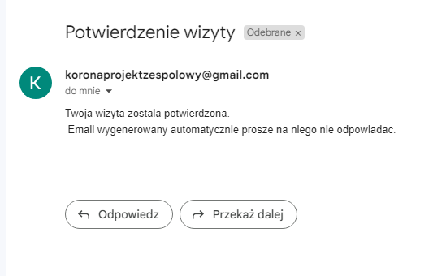

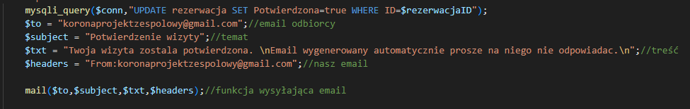

**godzPracy.php**  
Ustawianie godzin pracy. Dostęp tutaj ma tylko właściciel, a pozostałych użytkowników przeniesie od razu na stronę główną. Znajduje się tutaj formularz składający się z dwóch pół typu kalendarz, dwóch pól do wpisania godziny oraz listy typu checkbox z imionami i nazwiskami wszystkich pracowników. Po przesłaniu formularza następuje sprawdzenie czy daty zostały podane poprawnie. Jeśli ten warunek zostanie spełniony do bazy zostaną dodane godziny pracy dla każdego wybranego pracownika we wszystkie dni od daty początkowej do daty końcowej włącznie. Natomiast jeśli podany rekord istniał już w bazie to zostanie on zmodyfikowany.

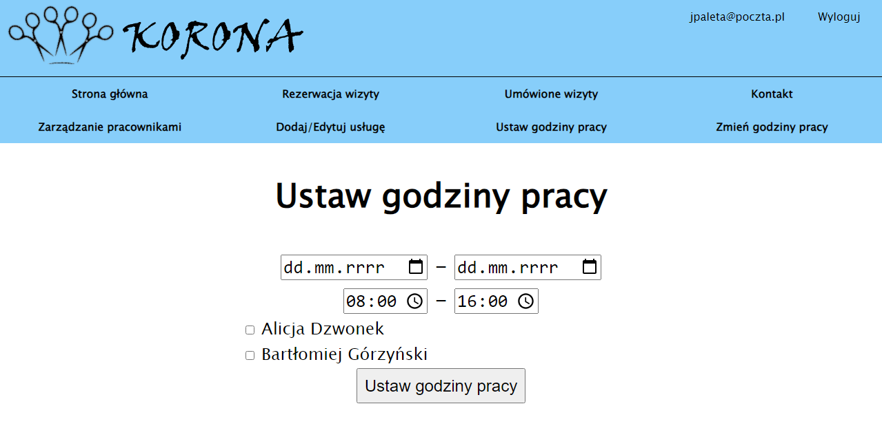

**edytujGodzPracyKalendarz.php**  
Wybór daty do edycji godzin pracy. Dostęp tutaj ma tylko właściciel, a pozostałych użytkowników przeniesie od razu na stronę główną. Wyświetlany jest tutaj identyczny kalendarz jak przy rezerwacji wizyt. Jedyna różnica to efekt kliknięcia na dostępny dzień, kiedy to przeniesie nas do strony z edycją godzin pracy dla konkretnego dnia.

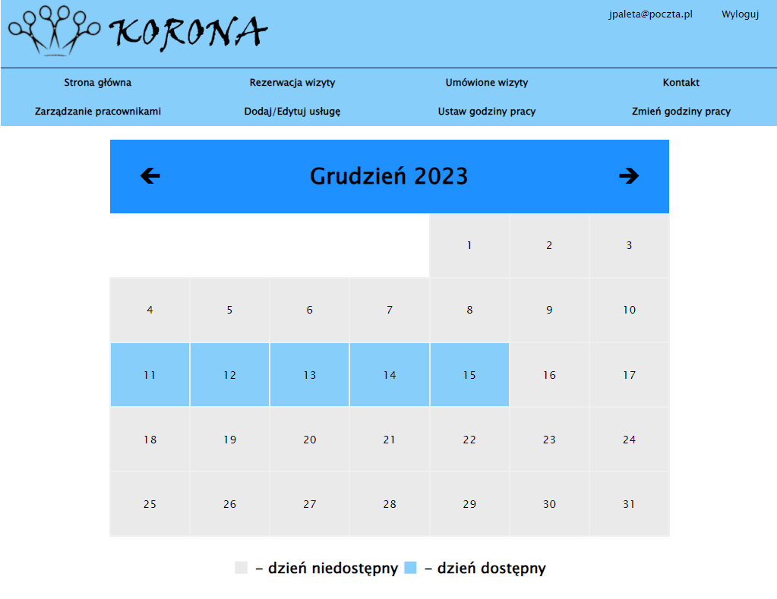

**edytujGodzPracy.php**  
Modyfikowanie godzin pracy. Dostęp tutaj ma tylko właściciel, a pozostałych użytkowników przeniesie od razu na stronę główną. Znajduje się tutaj lista pobrana z bazy wszystkich pracowników wraz z godzinami ich pracy w dany dzień i przycisku “Zapisz". Modyfikacja godzin obejmuje zmianę godzin, usunięcie godzin pracy dla danego pracownika lub usunięcie godzin pracy dla wszystkich pracowników jednocześnie. Po każdej z tych operacji pojawi się komunikat potwierdzający pomyślnie wykonanie operacji z treścią “Godziny pracy zostały zmodyfikowane”. Ustawienie danego dnia jako wolny dla danego pracownika następuje poprzez ustawienie tej samej godziny jako czas rozpoczęcia i zakończenia zmiany. Natomiast ustawienie całego dnia jako wolny nastąpi po kliknięciu przycisku “Ustaw dzień jako wolny” znajdującego się pod listą.

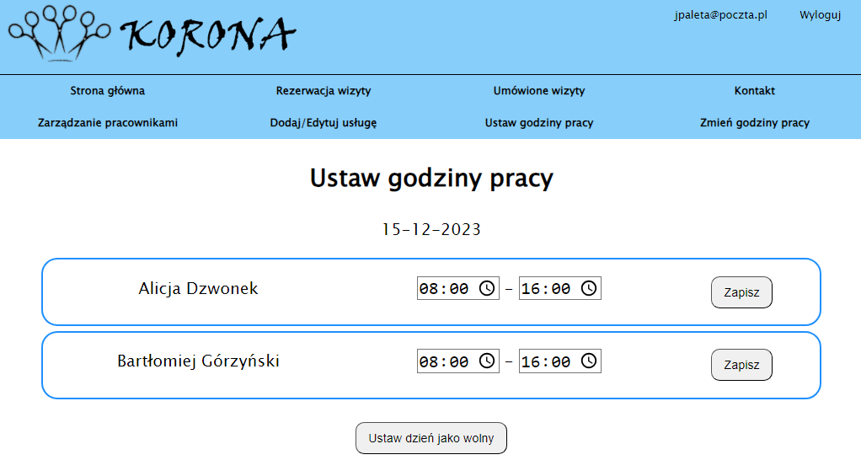

**profil.php**  
Modyfikacja danych powiązanych z kontem. Wyświetlane są tutaj dwa formularze. Pierwszy z nich służy do zmiany hasła i składa się z trzech pół: stare hasło, nowe hasło oraz powtórz hasło. Drugi z nich znajduje się pod tym pierwszym i składa się z pól do wpisania: imienia, nazwiska, numeru telefonu, adresu email. To wszystko widoczne jest dla klienta, natomiast dla pracownika i właściciela dodatkowo wyświetlają się jeszcze pola do wpisania: numeru PESEL, adresu, miejscowości i kodu pocztowego. Oba formularze są walidowane, aby sprawdzić czy podane dane są prawidłowe, nie zawierają niedozwolonych znaków oraz aby zabezpieczyć się przed wstrzykiwaniem SQL.

* W razie podania niepoprawnych danych pod odpowiednimi polami wyświetli się komunikat: “Niepoprawne dane”.
* Gdy w bazie będzie już znajdował się podany numer PESEL: “Pracownik o takim peselu jest już w bazie”.
* Gdy w bazie będzie już znajdował się podany adres Email: “Podany adres email jest już zajęty”.
* Gdy nowe hasła nie będą identyczne: “Hasła nie są identyczne”.
* Po pomyślnej zmianie hasła pojawi się komunikat “Twoje hasło zostało zmienione”, natomiast po zmianie danych osobowych “Twoje dane osobowe zostały zapisane”.

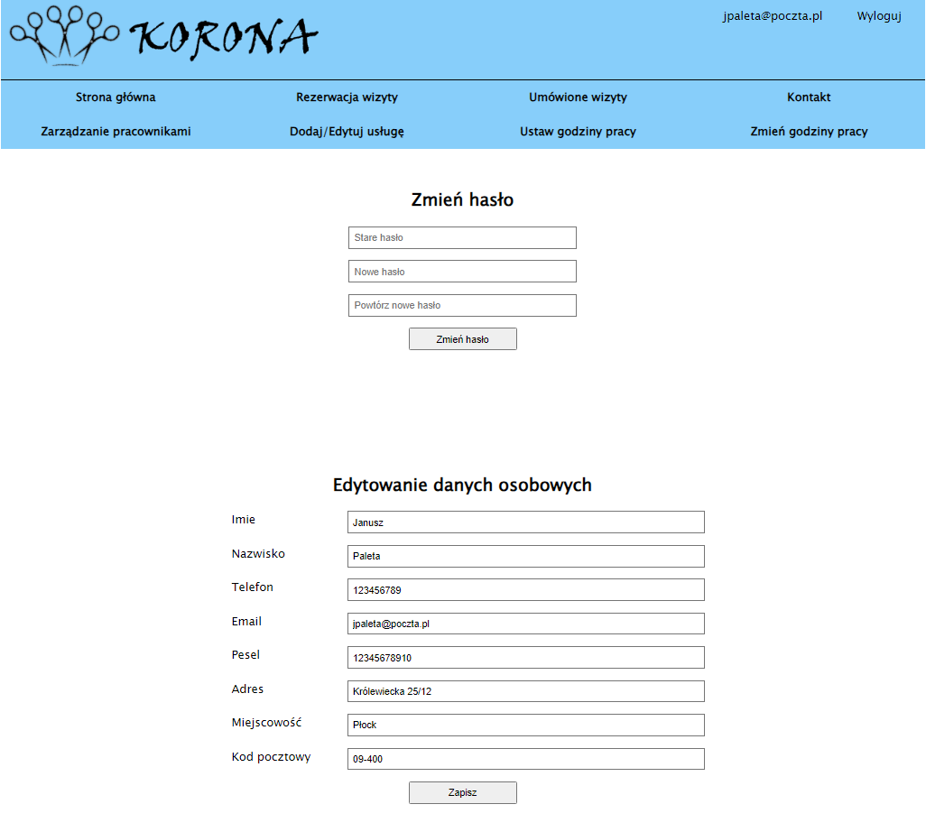

**zarzadzanie.php**  
Modyfikacja danych powiązanych z kontami pracowników. Dostęp tutaj ma tylko właściciel, a pozostali użytkownicy zostaną od razu przeniesieni na stronę główną. Znajduje się tutaj przycisk “Dodaj pracownika”, który przeniesie nas do strony z dodawaniem użytkowników. Poniżej drukowana jest lista pracowników składająca się z imienia, nazwiska, adresu email, numeru telefonu, adresu, kodu pocztowego, miejscowości i numeru PESEL oraz dodatkowo trzech przycisków:

* “Edytuj” przenoszącego do strony z edycją danych pracownika
* “Resetuj hasło” pokazującego komunikat o treści “Czy chcesz zresetować hasło użytkownika imię nazwisko?”, a gdzie przycisk “Tak” zresetuje hasło na “Fryzjer123!@”
* “Usuń” pokazującego komunikat o treści “Czy chcesz usunąć użytkownika imię nazwisko?”, a kliknięcie “Tak” usunie pracownika

Pomyślne wykonanie operacji potwierdzane jest poprzez komunikaty: “Użytkownik został usunięty” oraz “Hasło pracownika imię i nazwisko zostało zmienione na "Fryzjer123!@”.

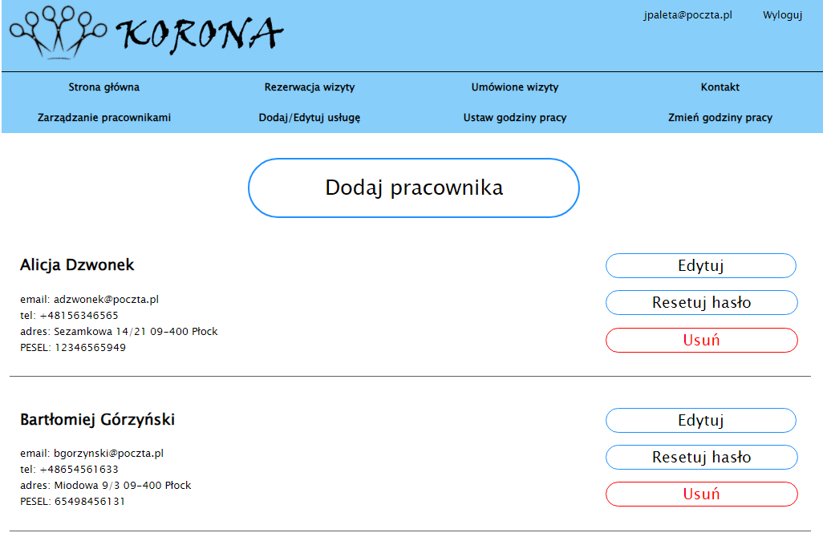

**addUser.php**  
Załadanie konta innym użytkownikom. Dostępu tutaj ma tylko pracownik i właściciel, natomiast gość i klient zostają od razu przeniesieni na stronę główną. Wyświetla się tutaj formularz składający się z pól: imię, nazwisko, numer telefonu, adres Email, jeśli zakładamy konto klientowi. Jeżeli zakładamy konto pracownikowi to dodatkowo pojawią się jeszcze pola do wpisania numeru PESEL, adresu, kodu pocztowego oraz miejscowości. Formularz jest walidowany, aby uniknąć wprowadzania niedozwolonych znaków, błędnych danych oraz zabezpieczyć się przez wstrzykiwaniem SQL.

* W przypadku podania niepoprawnych danych pod danym polem wyświetli się informacja “Niepoprawne dane”.
* Jeżeli podamy niepoprawny adres Email wyświetli się “Email jest niepoprawny”.
* Jeżeli zakładamy konto dla klienta możemy zostawić adres email pusty, jeżeli jednak konto będzie dla pracownika to wtedy pojawi się informacja “Email jest wymagany dla pracownika”.
* Gdy podany adres Email będzie już zajęty wyświetli się “Podany adres email jest już zajęty”.
* Gdy podamy numer PESEL, który znajduje się już w bazie pojawi się informacja “Pracownik o takim peselu jest już w bazie”.

Przesłanie formularza bez żadnych błędów spowoduje wyświetlenie komunikatu “Pracownik został dodany pomyślnie”, chyba że dodawany użytkownik był klientem to przeniesie nas do strony z listą kont klientów i tam wyświetli komunikat.

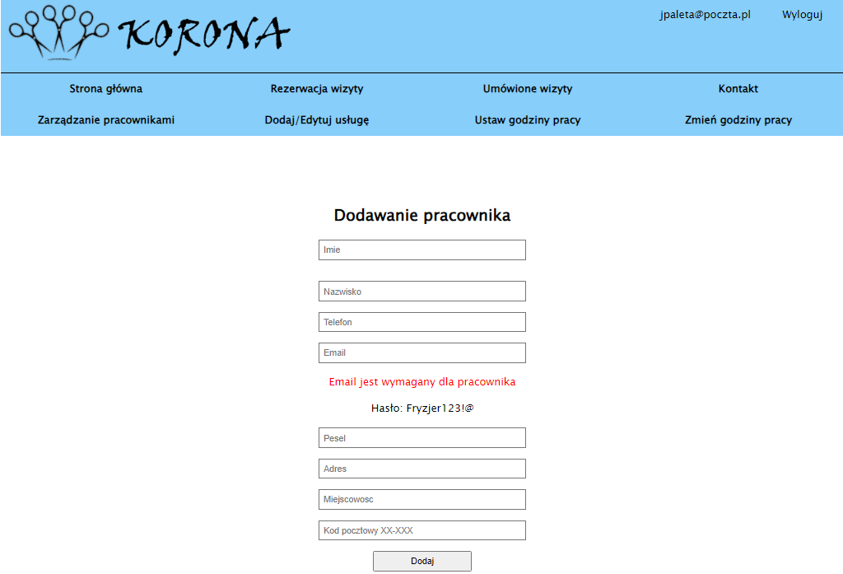

**editUser.php**  
Zmiana informacji dotyczących kont pracowników. Dostępu tutaj ma tylko właściciel, natomiast pozostali użytkownicy zostają od razu przeniesieni na stronę główną. Znajduje się tutaj formularz składający się z pól: imię, nazwisko, numer telefonu, adres Email, numer PESEL, adres, kod pocztowy oraz miejscowość. Formularz jest walidowany, aby uniknąć wprowadzania niedozwolonych znaków, błędnych danych oraz zabezpieczyć się przez wstrzykiwaniem SQL.

* W przypadku podania niepoprawnych danych pod danym polem wyświetli się informacja “Niepoprawne dane”.
* Jeżeli podamy niepoprawny adres Email wyświetli się “Email jest niepoprawny”.
* Gdy podany adres Email będzie już zajęty wyświetli się “Podany adres email jest już zajęty”.
* Gdy podamy numer PESEL, który znajduje się już w bazie pojawi się informacja “Pracownik o takim peselu jest już w bazie”.

Przesłanie formularza bez żadnych błędów spowoduje wyświetlenie komunikatu “Dane użytkownika imię nazwisko zostały zmienione”.

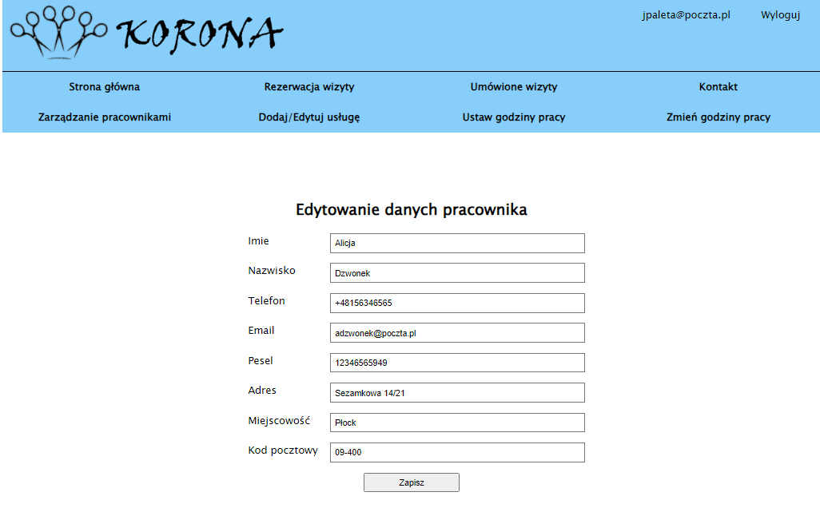

**klienci.php**  
Rezerwacja wizyty klientom i resetowanie im hasła. Dostępu tutaj ma tylko pracownik i właściciel, natomiast gość i klient zostają od razu przeniesieni na stronę główną. Wyświetla się tutaj pasek wyszukiwania z tekstem “Wyszukaj imię, nazwisko, adres email lub numer telefonu użytkownika”, który ułatwia znalezienie konkretnego klienta, a obok niego przyciski ”Szukaj” powodujący wyszukanie klientów pasujących do podanego wzorca oraz “Dodaj” przenoszący nas do formularzu dodawania klienta. Poniżej znajduje się krótka lista (maksymalnie 5) klientów składająca się z: imienia, nazwiska, adresu Email (o ile został podany) oraz numeru telefonu, a także przycisków:

* “Zarezerwuj wizytę” po kliknięciu, którego pokaże się prośba o potwierdzenie o treści “Czy chcesz zarezerwować wizytę imię nazwisko?”
* “Resetuj hasło” po kliknięciu, którego pokaże się komunikat “Czy chcesz zresetować hasło użytkownika imię nazwisko?”

Po dodaniu użytkownika pokaże się komunikat o treści “Użytkownik imię nazwisko został dodany pomyślnie”. Po zresetowaniu hasła pokaże się komunikat o treści ”Hasło użytkownika imię nazwisko zostało zmienione na "Klient123!”.

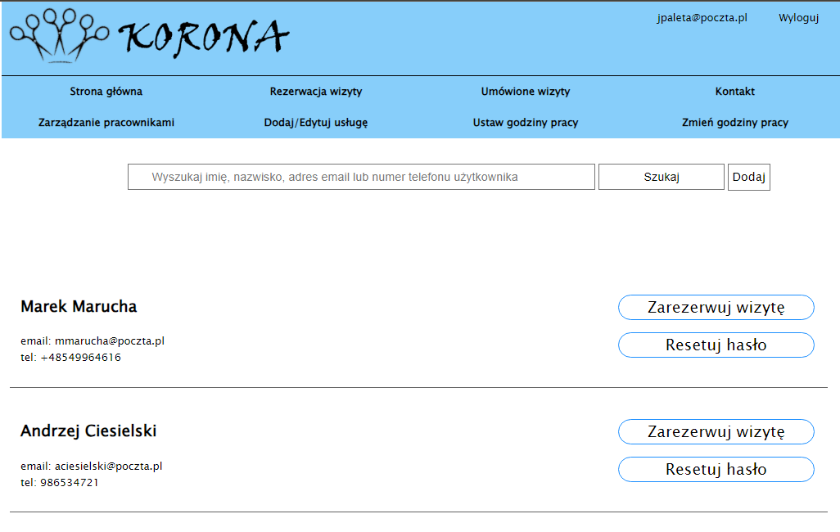

**resetujHaslo.php**  
Znajduje się tutaj tylko kod PHP. Dostęp do tego pliku mają tylko pracownicy i właściciel, natomiast gość i klient zostaną od razu przeniesieni na stronę główną. Kod źródłowy w tym pliku ustawi hasło wybranego wcześniej użytkownika na:

* “Fryzjer123!@” gdy jego konto ma uprawnienia pracownika.
* “Klient123!@” gdy jego konto ma uprawnienia klienta.

Następnie przeniesie nas odpowiednio do strony z zarządzaniem pracownikami lub klientami.

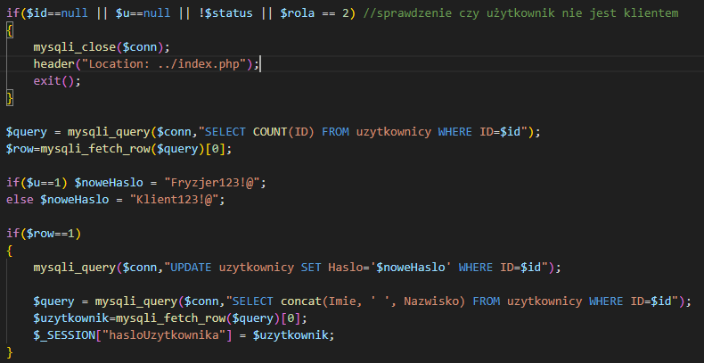

**usunPracownika.php**  
Znajduje się tutaj tylko kod PHP. Dostęp do tego pliku ma tylko właściciel, natomiast pozostali użytkownicy zostaną od razu przeniesieni na stronę główną. W tym miejscu na początku następuje sprawdzenie, czy wybrany przez nas wcześniej użytkownik istnieje, a następnie go usuwamy. Na koniec przenosi nas do zarządzania pracownikami.

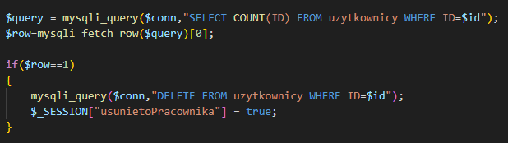

**logout.php**  
Znajduje się tutaj tylko kod PHP. W tym miejscu zostają wyczyszczone wszystkie zmienne sesyjne, co w konsekwencji prowadzi do wylogowania się. Następnie użytkownik przenoszony jest do strony głównej.

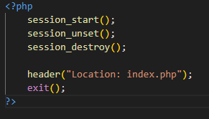

**kontakt.php**

Strona kontaktowa na której wyświetla się identyczny baner zakładu fryzjerskiego jak na stronie głównej. Pod banerem znajdują się dane kontaktowe takie jak email i numer telefonu pozwalające na szybki kontakt klientowi z zakładem fryzjerskim.

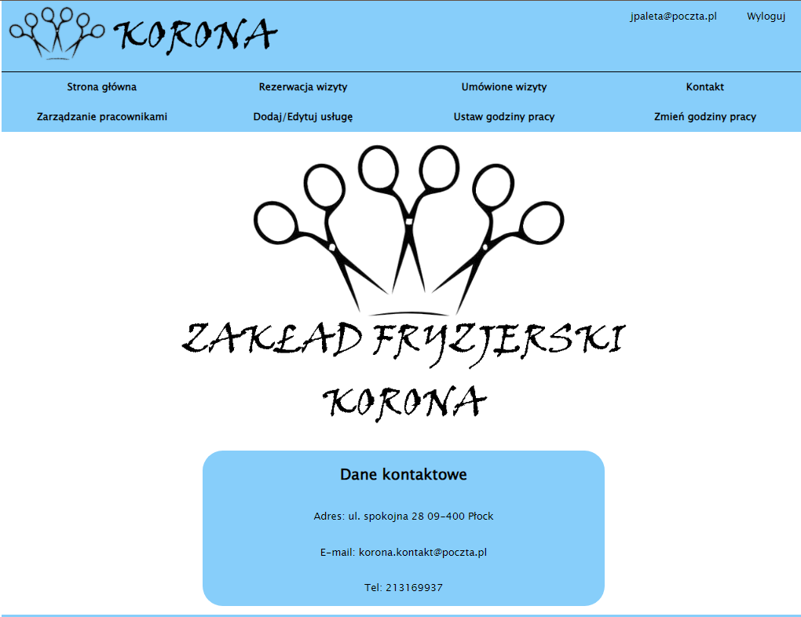

**unsetDla.php**

Tutaj znajduje się tylko kod PHP. Ma on za zadanie zapobieganie błędów podczas dokonywania rezerwacji jako pracownik dla klienta.

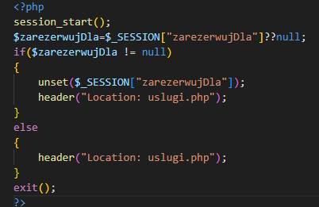

1. **JavaScript**

Wszystkie funkcje są przechowywane w jednym piku javascript. Plik składa się z następujących funkcji:

* **powiadomienie**
* **odliczanie**
* **zamknij**
* **okno**
* **przenies**
* **usunUsluge**
* **usunUslugePowiadomienie**
* **rezerwacja**
* **zamknijOkno**
* **potwierdzenie**
* **usunUzytkownika**
* **zresetujHaslo**
* **zresetujHasloDlaKlienta**
* **ZarezerwujDla**

**powiadomienie(typ, czas)**

Wywołuje funkcje **odliczanie().**

Posiada dwa argumenty:

* **typ** - dotyczący rodzaju powiadomienia (informacja/komunikat)
* **czas** - ilość sekund po jakim komunikat automatycznie ma zniknąć

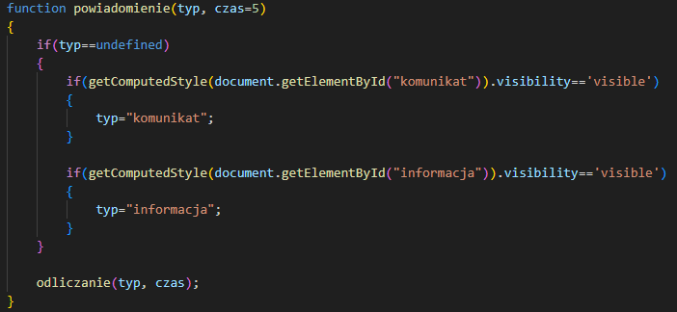

**odliczanie(typ, czas)**

Funkcja odpowiadająca za automatyczne znikanie komunikatów. Jest wywoływana po załadowaniu strony przez funkcje **powiadomienie()**. Po 5 sekundach wywołuje funkcje **zamknij()**.

Posiada dwa argumenty:

* **typ** - dotyczący rodzaju powiadomienia (informacja/komunikat)
* **czas** - po jakim automatycznie ma zniknąć

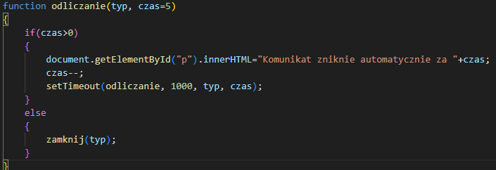

**zamknij(typ)**

Zamyka wyświetlane komunikaty zmieniając ich widoczność na ukrytą. Wywoływana jest przez **odliczanie()** lub po naciśnięciu w obszar komunikatu. Posiada argument **typ** dotyczący rodzaju powiadomienia (informacja/komunikat)

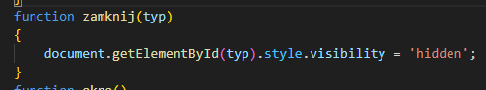

**okno()**

Sprawia ze komunikaty stają się widoczne po kliknięciu w dany obiekt.

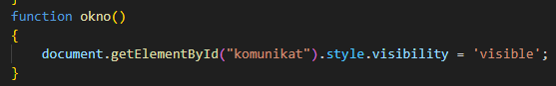

**przenies()**

Przenosi do **edytujUslugi.php.**

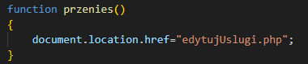

**usunUsluge(id, nazwa)**

Tworzy komunikat z potwierdzeniem operacji usunięcia usługi. Po kliknięciu “Nie” wywoływana jest funkcja **zamnijOkno()** w przypadku kliknięcia “Tak” przenosi do usunUsluge.php.

Posiada dwa argumenty:

* **id –** id usługi w bazie danych
* **nazwa** – nazwa usługi

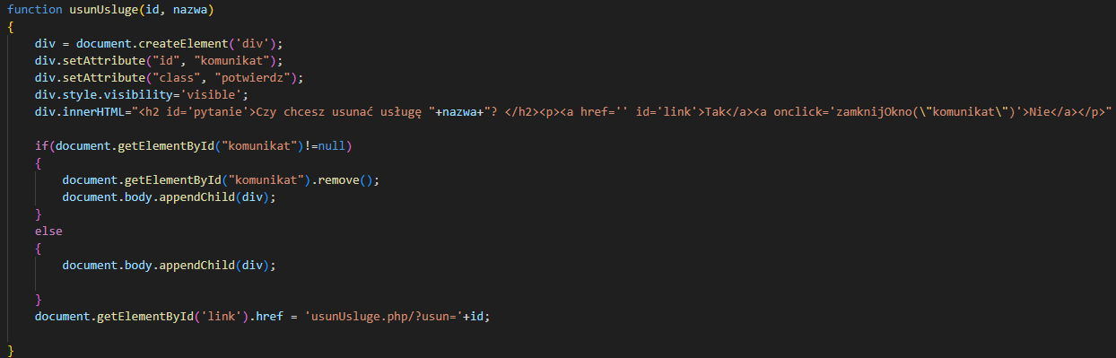

**usunUslugePowiadomienie()**

Tworzy element div z informacją zwrotną o powodzeniu operacji usunięcia usługi, który zniknie automatycznie po 5 sekundach (wywoływana funkcja **odliczanie()**) lub po kliknięciu w powiadomienie (wywoływana funkcja **zamknijOkno()**).

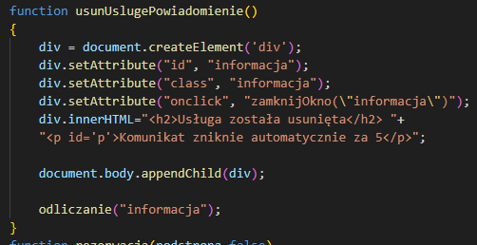

**rezerwacja(podstrona)**

Tworzy element div z pytaniem dla kogo chcemy zarezerwować wizytę. Do dyspozycji mamy 3 opcje:

* “Dla klienta” (przeniesie nas do wyboru klienta, dla którego chcemy dokonać rezerwacji)
* “Dla siebie” (przeniesie nas do strony z wyborem usług)
* “Anuluj” (zamyka okno za pomocą **zamknijOkno()**). Posiada jeden argument dzięki którem można dostosować komunikat do strony lub podstrony (ścieżki do plików są wtedy inne!!!) przyjmuje wartości prawda/fałsz domyślną wartością jest fałsz.

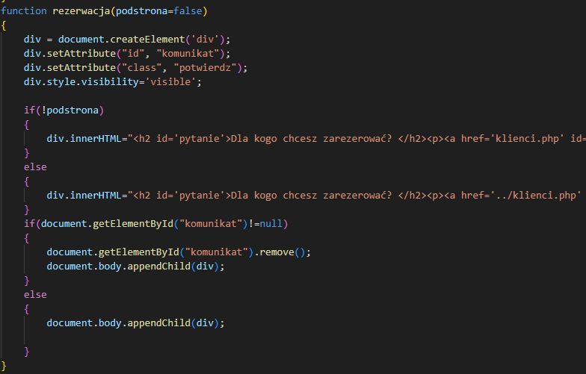

**zamknijOkno(typ)**

Usuwa diva stworzonego przez **usunUslugePowiadomienie()**. Posiada jeden argument typ dotyczący rodzaju powiadomienia (informacja/komunikat).

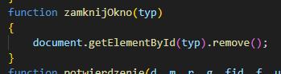

**potwierdzenie(d, m, r, g, fid, f, uid, u, c)**

Wywołuje pojawienie się komunikatu z potwierdzeniem rezerwacji. Po potwierdzeniu operacji przenosi do **sendToDatabase.php** wysyłając informacje o rezerwacji.

Posiada następujące argumenty:

* **d** – z dniem wizyty
* **m** - miesiąc wizyty
* **r** – rok wizyty
* **g** – godzina wizyty
* **fid** – id fryzjera
* **f** – imię i nazwisko fryzjera
* **uid** – id usługi
* **u** – nazwa usługi
* **c** – koszt usługi



**usunUzytkownika(i, n, id)**

Wywołuje pojawienie się komunikatu z potwierdzeniem usunięcia użytkownika. Po potwierdzeniu przenosi do **usunPracownika.php.**

Posiada następujące argumenty:

* **i** – imię użytkownika
* **n** – nazwisko użytkownika
* **id** – id użytkownika

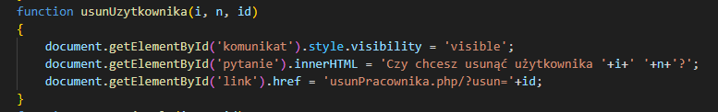

**zresetujHaslo(i, n, id)**

Wywołuje pojawienie się komunikatu z potwierdzeniem zresetowaniem hasła dla pracownika. Po potwierdzeniu przenosi do **zresetujHaslo.php.**

Posiada następujące argumenty:

* **i** – imię użytkownika
* **n** – nazwisko użytkownika
* **id** – id użytkownika

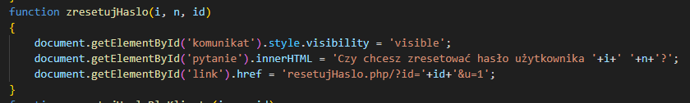

**zresetujHasloDlaKlienta(i, n, id)**

Wywołuje pojawienie się komunikatu z potwierdzeniem zresetowaniem hasła dla klienta. Po potwierdzeniu przenosi do **zresetujHaslo.php.**

Posiada następujące argumenty:

* **i** – imię użytkownika
* **n** – nazwisko użytkownika
* **id** – id użytkownika

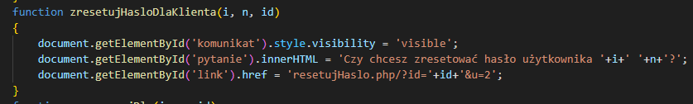

**zarezerwujDla(i, n, id)**

Wywołuje pojawienie się komunikatu z potwierdzeniem rezerwacji pracownika dla danego klienta. Po potwierdzeniu przenosi do **klienci.php.**

Posiada następujące argumenty:

* **i** – imię użytkownika
* **n** – nazwisko użytkownika
* **id** – id użytkownika

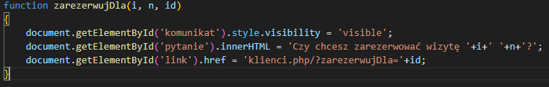

1. **Grafiki**

Do całego projektu zostały utworzone dwie grafiki. Pierwszą z nich jest logo. Znajdują się w nim wizerunki trzech par identycznych rozłożonych nożyczek ustawione obok siebie. Pary ustawione po lewej i prawej stronie są delikatnie pochylone w stosunku do pary środkowej, która jest ustawiona pionowo. Dodatkowo pod nimi znajduje się okrągły cień. Drugą grafiką jest baner. Widnieje na nim wcześniej opisane logo, a pod nim hasło “Zakład fryzjerski Korona”. Obie grafiki posiadają przezroczyste tło.

1. **Podsumowanie**

Na początku nasz projekt obejmował tylko i wyłącznie możliwość rezerwowania wizyt. Jednak z postępem prac uznaliśmy, że aplikacja okrojona tylko do wymienionych wyżej funkcjonalności jest mało praktyczna, dlatego postanowiliśmy dodać do niej kilka dodatkowych funkcjonalności. Należą do nich: automatyczne dostosowywanie interfejsu aplikacji i puli możliwych do wykonania interakcji dla różnego poziomu uprawnień, możliwość dodawania, usuwania oraz edytowania usług, ustawianie godzin pracy pracowników, modyfikowanie godzin pracy pracowników, modyfikacja danych profilowych, rezerwacja wizyty za klienta, możliwość założenia konta, potwierdzanie wizyt przez pracowników, zarządzanie pracownikami przez właściciela.

Stworzona aplikacja przeznaczona jest dla zakładów fryzjerskich, które chcą usprawnić procedurę rezerwacji wizyt oraz trafiać do szerszej grupy odbiorców poprzez dostępność w internecie. Pomoże ona w przeprowadzeniu wielu rezerwacji jednocześnie oraz będzie reklamą zakładu.

Nasza aplikacja wyróżnia się na tle innych przyjemnym dla oka i intuicyjnym interfejsem. Dodatkowo wszystkie usługi są możliwe do zarezerwowania przez wszystkie godziny otwarcia zakładu. System jest dostępny przez 24 godziny w ciągu doby. Nasz system umożliwia zarówno dokonanie rezerwacji na miejscu jak również zdalnie.

